Sehr geehrte Damen, sehr geehrte Herren,
im „Jour Fixe“ stellen sich CU-Mitglieder aus einem Technologiefeld kurz vor. Ein Experte führt dann in ein zentrales Thema aus diesem Technologiefeld ein und diskutiert mit den Teilnehmern. Wir möchten die Perspektiven von Composites in der Luft- und Raumfahrt mit Ihnen bewerten.
Ich freue mich, Sie zum Jour Fixe von CU West u. CU, einladen zu dürfen:
Termin: 21. November 2022, 14.00 – 15.00 Uhr (digital)
Thema: „Composites - Perspektiven in der Luft- u. Raumfahrt“

Die Kurzvorstellung von Mitgliedern soll Kooperationen zwischen den Mitgliedern fördern.

Programm:

Kurze Vorstellungen:
- Saertex (Sven Blank)
- CirComp (Hans-Peter Fuchs)
- DLR Institut für Werkstoff-Forschung (Michael Welter)
Diskussion unter der Leitung von:
Prof. Dr. Ulf Breuer, Leibniz-Institut für Verbundwerkstoffe
Anmeldung
Die Zugangsdaten erhalten Sie rechtzeitig vor der Veranstaltung.

Weitere Termine:
Der Jour Fixe findet jeweils am 3. Montag eines Monats statt (je 60 Min.):
16. Januar 2023, 14.00 Uhr, (in Vorbereitung)

Bitte informieren Sie Interessierte über die Veranstaltungsreihe.
Über Ihre Teilnahme würde ich mich freuen.

Mit freundlichen Grüßen

Dr. Heinz Kolz
Netzwerkgeschäftsführer CU West
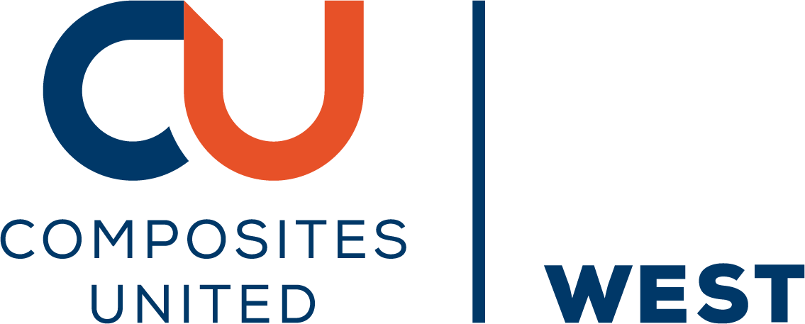
c/o Leibniz-Institut für Verbundwerkstoffe GmbH (IVW)
Erwin-Schrödinger-Straße 58
67663 Kaiserslautern
E-Mail: heinz.kolz@composites-united.com
Mobil: 0175 2141051

